

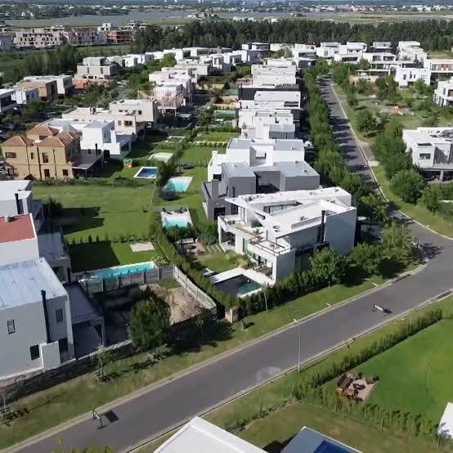
TP Grupal “Los Pollos Hermanos” - Punto A Barrio “Los Aromos”

Carrera: Ingeniería en Informática
Materia: Paradigma Orientado a Objetos
Curso: Viernes Turno Mañana (VM)
Profesor: Leon Maria Angela
Alumnos: Nillcon Valentin Alejandro (1213259) - Lopez Quevedo Marcos Javier (1207164) - Sitzerman Benjamin (1208780)

Fecha de Entrega: 25/10/2026

0. Propuesta

0.1 Gestión de un barrio cerrado

El barrio cerrado «Los Aromos» está compuesto por 150 lotes. Cada lote tiene un número,
una superficie en metros cuadrados y un titular, que es una persona con nombre, apellido,
documento, teléfono y correo electrónico. Un lote tiene un único titular, pero una misma
persona puede ser titular de más de un lote. Además del titular, en un lote pueden vivir
otros residentes, que pueden ser familiares o inquilinos y de quienes se registran los
mismos datos personales.
El barrio está a cargo de un administrador que coordina al personal. El personal es de dos
tipos: los guardias de seguridad, que tienen un turno y un puesto asignado (portería, ronda
o monitoreo), y los empleados de mantenimiento, que tienen una especialidad (electricidad, plomería o jardinería). De todos se conoce el legajo, el nombre y la fecha de ingreso. Los vecinos presentan reclamos y solicitudes al administrador. Cada reclamo tiene un
número, una fecha, un tipo, una descripción, una prioridad y un estado, y corresponde a un
lote y a la persona que lo presentó. El administrador asigna cada reclamo a un empleado.
Cada vez que cambia el estado de un reclamo queda registrada la fecha, el nuevo estado y
una observación, de modo que se pueda consultar toda su evolución. Los reclamos también
pueden tener comentarios del vecino y del personal.
Cada mes se emite una expensa por lote, que tiene un período, un importe, una fecha de
vencimiento y un estado. Una expensa puede cancelarse con uno o varios pagos, de los
cuales se registra la fecha, el importe y el medio de pago (efectivo, transferencia o tarjeta).
Si el pago se realiza después del vencimiento, se calcula un interés por mora.
El barrio tiene luminarias y cámaras de seguridad ubicadas en distintos sectores (calles
internas, accesos y espacios comunes). De cada equipo se conoce un código, su sector, la
fecha de instalación y su estado. Las cámaras tienen además una resolución y una cantidad
de días de grabación que almacenan, y las luminarias tienen un tipo de lámpara y una
potencia. Cuando un equipo falla, un vecino o un guardia registra la falla y el
administrador genera una orden de mantenimiento para un empleado, con fecha de
apertura, prioridad, descripción del trabajo y fecha de cierre. A lo largo de su vida, un
mismo equipo puede tener muchas órdenes.
Para que una visita pueda ingresar, el vecino debe autorizarla indicando el nombre y el
documento del visitante, el lote que visita y la fecha y franja horaria permitidas. Los proveedores habituales pueden tener una autorización recurrente por varios días. Cuando la persona llega, el guardia de la portería consulta la autorización y registra la hora de ingreso
y, más tarde, la de egreso.
A partir de los datos del sistema, el administrador debe poder emitir reportes de reclamos
pendientes, de morosidad por lote y de equipos fuera de servicio. Todo dato necesario que no figure en este enunciado debe completarse como un supuesto y quedar documentado.

Contexto. Un barrio cerrado con 150 lotes necesita un sistema para ordenar la relación
entre la administración y los vecinos, que hoy se resuelve con planillas y mensajes sueltos.
Casos de uso mínimos
• Registrar y gestionar solicitudes y reclamos de vecinos (alta, asignación, seguimiento de
estado, cierre).
• Emitir expensas, registrar pagos y calcular intereses por mora.
• Controlar luminarias y cámaras de seguridad: registrar fallas, generar órdenes de
mantenimiento y consultar el estado de cada equipo.
• Registrar el ingreso de visitas y proveedores con autorización previa del vecino.
• Emitir reportes (reclamos pendientes, morosidad, equipos fuera de servicio).
Reglas de negocio. En las tres propuestas las reglas son de cumplimiento obligatorio y los
valores numéricos son de referencia: el grupo puede ajustarlos si deja el supuesto
documentado.
Reclamos y solicitudes
• Cada reclamo tiene un tipo (seguridad, mantenimiento, convivencia, administrativo) y
una prioridad: seguridad es alta, mantenimiento es media, y convivencia y administrativo
son bajas.
• Los estados son abierto, asignado, en curso, resuelto y cerrado, y solo se puede avanzar al estado siguiente. El vecino puede reabrir un reclamo resuelto dentro de los 5 días; pasado
ese plazo sin respuesta, se cierra.
• Cada reclamo tiene un único responsable asignado, y ningún empleado puede tener más
de 5 reclamos en curso a la vez.
• Un reclamo de prioridad alta que no fue atendido en 24 horas se escala al administrador.
• Solo el titular del lote o una persona autorizada por él puede presentar reclamos.
Expensas y pagos
• La expensa mensual de cada lote es el presupuesto del mes multiplicado por el coeficiente
de participación del lote (según su superficie).
• El vencimiento es el día 10 de cada mes. Desde esa fecha se cobra un interés punitorio del
3 % mensual sobre el saldo impago.
• Los pagos parciales se imputan primero a los intereses y después al capital, empezando
por el período más antiguo.
• Un lote con más de tres períodos impagos se marca como moroso y se genera una
notificación formal al titular. La condición se quita al regularizar la deuda.
• Un pago registrado no se elimina: si hubo un error, se corrige con un asiento de ajuste.
Luminarias y cámaras
• Cada equipo tiene un estado: operativo, con falla, en reparación o fuera de servicio.
• Una falla en una cámara genera una orden de mantenimiento de prioridad alta. Una falla
en una luminaria genera una de prioridad normal, que pasa a alta si fallan más de 3
luminarias del mismo sector.
• Si una cámara está sin funcionar más de 48 horas, se informa al administrador.
• Una orden de mantenimiento no se puede cerrar sin registrar la fecha, el técnico y la
descripción de la reparación.
Ingreso de visitas
• Toda visita requiere una autorización previa del vecino, con fecha y franja horaria de
vigencia. Sin autorización, seguridad no habilita el ingreso.
• Los proveedores habituales pueden tener una autorización recurrente de hasta 30 días.
• Cada ingreso se registra con su egreso, y una misma persona no puede registrar un
segundo ingreso sin haber salido.

1. Análisis del enunciado

1.1. Entidades y atributos
Barrio
- nombre: String
- lotes: List<Lote>
- personal: List<Personal>
- equipos: List<Equipo>
- administrador: Administrador
Lote
- numero: int
- superficie: double
- titular: Persona
- personasAutorizadasReclamo: List<Persona>
- residentes: List<Residente>

Persona
- nombre: String
- apellido: String
- documento: String
- telefono: String
- correoElectronico: String
Residente (hereda de Persona)
- lote: Lote
- tipoResidente: TipoResidente
VisitanteProveedor (hereda de Persona)
- tipo: TipoVisitante
- esProveedorHabitual: boolean
Personal (clase abstracta que hereda de Persona)
- legajo: String
- fechaIngreso: String
Guardia (hereda de Personal)
- turno: Turno
- puestoAsignado: PuestoGuardia
EmpleadoMantenimiento (hereda de Personal)
- especialidad: Especialidad
Administrador (hereda de Personal)
Reclamo
- numero: int
- fecha: String
- tipo: TipoReclamo
- descripcion: String
- prioridad: Prioridad
- estado: EstadoReclamo
- lote: Lote
- personaPresentante: Persona
- responsableAsignado: Personal
- cambiosEstado: List<CambioEstado>
- comentarios: List<Comentario>
CambioEstado
- fecha: String
- nuevoEstado: EstadoReclamo
- observacion: String
Comentario
- fecha: String
- autor: Persona
- texto: String
Expensa
- periodo: String
- importeBase: double
- fechaVencimiento: String
- estado: EstadoExpensa
- lote: Lote
- imputaciones: List<ImputacionPago>
Pago
- fecha: String
- importeTotal: double
- medioPago: MedioPago
- lote: Lote
- imputaciones: List<ImputacionPago>
ImputacionPago
- pago: Pago
- expensa: Expensa
- montoInteres: double
- montoCapital: double
AsientoAjuste
- fecha: String
- montoAjuste: double
- motivo: String
- pagoCorregido: Pago
Sector
- nombre: String
Equipo (clase abstracta)
- codigo: String
- sector: Sector
- fechaInstalacion: String
- estado: EstadoEquipo
- fallas: List<Falla>
Falla
- numero: int
- fechaReporte: String
- fechaInicioInterrupcion: String
- fechaRestablecimiento: String
- descripcion: String
- informante: Persona
- equipo: Equipo
Camara (hereda de Equipo)
- resolucion: String
- diasGrabacion: int
Luminaria (hereda de Equipo)
- tipoLampara: String
- potenciaWatts: double
OrdenMantenimiento
- numero: int
- fechaApertura: String
- fechaCierre: String
- prioridad: Prioridad
- descripcionTrabajo: String
- detalleReparacion: String
- equipoAfectado: Equipo
- fallaOrigen: Falla
- empleadoAsignado: EmpleadoMantenimiento
AutorizacionAcceso
- fechaInicio: String
- fechaFin: String
- horaDesde: String
- horaHasta: String
- esRecurrente: boolean
- personaAutoriza: Persona
- personaAutorizada: VisitanteProveedor
- loteVisitado: Lote
RegistroAcceso
- fechaHoraIngreso: String
- fechaHoraEgreso: String
- autorizacion: AutorizacionAcceso
- guardia: Guardia
GestorBarrioControlador
- No requiere atributos propios obligatorios; coordina los casos de uso y las operaciones del sistema.
GeneradorReportes
- No requiere atributos propios obligatorios; consulta las entidades del dominio y genera reportes.

1.2. Enumeraciones
TipoResidente
- FAMILIAR
- INQUILINO
TipoVisitante
- VISITA
- PROVEEDOR
Turno
- MAÑANA
- TARDE
- NOCHE
PuestoGuardia
- PORTERIA
- RONDA
- MONITOREO
Especialidad
- ELECTRICIDAD
- PLOMERIA
- JARDINERIA
TipoReclamo
- SEGURIDAD
- MANTENIMIENTO
- CONVIVENCIA
- ADMINISTRATIVO
Prioridad
- BAJA
- MEDIA
- ALTA
- URGENTE
EstadoReclamo
- ABIERTO
- ASIGNADO
- EN_CURSO
- RESUELTO
- CERRADO
EstadoExpensa
- PENDIENTE
- PAGADA
- VENCIDA
- PARCIAL
MedioPago
- EFECTIVO
- TRANSFERENCIA
- TARJETA
EstadoEquipo
- OPERATIVO
- CON_FALLA
- EN_REPARACION
- FUERA_DE_SERVICIO

1.3. Relaciones entre entidades
Origen | Destino | Tipo | Cardinalidad
Barrio | Lote | Composición | Barrio 1 — Lote 0..*
Persona | Lote | Asociación (titularidad) | Persona 1 — Lote 0..*
Lote | Residente | Asociación | Lote 1 — Residente 0..*
Residente | Persona | Generalización | Residente → Persona
Persona | Lote | Asociación (permiso para reclamar) | Persona 0..* — Lote 0..*
VisitanteProveedor | Persona | Generalización | VisitanteProveedor → Persona
Restricciones:
- Cada lote tiene exactamente un titular.
- Una persona puede ser titular de varios lotes.
- Un lote puede tener varios residentes.
- Un residente no tiene por qué ser titular del lote donde vive.

Origen | Destino | Tipo | Cardinalidad
Personal | Persona | Generalización | Personal Persona
Guardia | Personal | Generalización | Guardia Personal
EmpleadoMantenimiento | Personal | Generalización | EmpleadoMantenimiento Personal
Administrador | Personal | Generalización | Administrador Personal
Barrio | Personal | Composición | Barrio 1 — Personal 0..*
Barrio | Administrador | Asociación | Barrio 1 — Administrador 1

Origen | Destino | Tipo | Cardinalidad
Persona | Reclamo | Asociación | Persona 1 — Reclamo 0..*
Lote | Reclamo | Asociación | Lote 1 — Reclamo 0..*
Personal | Reclamo | Asociación | Personal 0..1 — Reclamo 0..*  (Un personal puede tener un máximo de 5 reclamos activos, así que lo controlaremos con un método llamado maximoCincoReclamos())
Reclamo | CambioEstado | Composición | Reclamo 1 — CambioEstado 0..*
Reclamo | Comentario | Composición | Reclamo 1 — Comentario 0..*
Persona | Comentario | Asociación | Persona 1 — Comentario 0..*

Origen | Destino | Tipo | Cardinalidad
Lote | Expensa | Composición | Lote 1 — Expensa 0..*
Lote | Pago | Asociación | Lote 1 — Pago 0..*
Expensa | ImputacionPago | Composición | Expensa 1 — ImputacionPago 0..*
Pago | ImputacionPago | Asociación | Pago 1 — ImputacionPago 1..*
Pago | AsientoAjuste | Asociación | Pago 1 — AsientoAjuste 0..*

Origen | Destino | Tipo | Cardinalidad
Barrio | Equipo | Composición | Barrio 1 — Equipo 0..*
Sector | Equipo | Asociación | Sector 1 — Equipo 0..*
Camara | Equipo | Generalización | Camara Equipo
Luminaria | Equipo | Generalización | Luminaria Equipo
Equipo | OrdenMantenimiento | Asociación | Equipo 1 — OrdenMantenimiento 0..*
EmpleadoMantenimiento | OrdenMantenimiento | Asociación | EmpleadoMantenimiento 0..1 — OrdenMantenimiento 0..*
Equipo | Falla | Composición | Equipo 1 — Falla 0..*
Persona | Falla | Asociación (informante) | Persona 1 — Falla 0..*
Falla | OrdenMantenimiento | Asociación | Falla 1 — OrdenMantenimiento 0..1

Origen | Destino | Tipo | Cardinalidad
Persona | AutorizacionAcceso | Asociación | Persona 1 — AutorizacionAcceso 0..*
VisitanteProveedor | AutorizacionAcceso | Asociación | VisitanteProveedor 1 — AutorizacionAcceso 0..*
Lote | AutorizacionAcceso | Asociación | Lote 1 — AutorizacionAcceso 0..*
AutorizacionAcceso | RegistroAcceso | Composición | AutorizacionAcceso 1 — RegistroAcceso 0..*
Guardia | RegistroAcceso | Asociación | Guardia 1 — RegistroAcceso 0..*

1.4. Supuestos y restricciones
Tipos de datos: para adecuar el modelo a los contenidos vistos en la materia, las fechas, horas y períodos se representan con String. Se utilizan los formatos aaaa-MM-dd para fechas, HH:mm para horas, aaaa-MM-dd HH:mm para fecha y hora, y aaaa-MM para períodos. Las operaciones deben validar los formatos y calcular los plazos con sus componentes; no se restan cadenas de texto. Los importes se representan con double y los resultados monetarios se redondean a dos decimales.
Residentes: Familiar e Inquilino se representan exclusivamente mediante TipoResidente. No se crean subclases sin atributos ni comportamientos propios.
Responsables de reclamos: responsableAsignado es opcional mientras el reclamo está ABIERTO y obligatorio desde ASIGNADO. Como supuesto, seguridad se asigna a Guardia, mantenimiento a EmpleadoMantenimiento, y convivencia y administrativo a Administrador. El administrador realiza la asignación y puede asignarse los reclamos administrativos y de convivencia. Ningún responsable puede tener más de cinco reclamos EN_CURSO simultáneamente.
Permisos para reclamar: puede presentar un reclamo el titular del lote o una persona incluida por él en personasAutorizadasReclamo. Ser residente no concede este permiso automáticamente. El permiso se refiere a un lote concreto y no equivale a una autorización de acceso.
Estados de reclamo: se utiliza ABIERTO → ASIGNADO → EN_CURSO → RESUELTO → CERRADO. Como excepción, dentro de los cinco días posteriores a la resolución, el vecino puede reabrir el reclamo: vuelve a ASIGNADO y conserva su responsable. Para pasar nuevamente a EN_CURSO se verifica el límite de cinco reclamos en curso; si fuera necesario, el administrador lo reasigna a otro responsable habilitado. Cada cambio queda registrado en CambioEstado. El cierre por falta de respuesta toma como referencia la última transición a RESUELTO.
Pagos e imputaciones: un Pago corresponde a un lote y contiene una o más ImputacionPago. Cada imputación corresponde a una única expensa de ese mismo lote e identifica cuánto se aplica a intereses y cuánto a capital. Una expensa puede recibir imputaciones de varios pagos. Se atiende primero el período más antiguo con saldo; dentro de ese período se cancelan primero sus intereses y después su capital. La suma de los importes imputados debe coincidir con importeTotal del pago. No se admiten importes negativos ni imputaciones superiores a la deuda; como supuesto, no se registran anticipos ni saldos a favor. No existe composición directa entre Expensa y Pago. Los pagos registrados se conservan y los errores se corrigen mediante AsientoAjuste.
Estado de las expensas: como supuesto, EstadoExpensa se determina aplicando las siguientes condiciones en orden. Si el saldo pendiente de capital e intereses es cero, el estado es PAGADA. Si existe saldo pendiente y la fecha de consulta es posterior a fechaVencimiento, el estado es VENCIDA, aunque se hayan realizado pagos parciales. Si todavía no pasó el vencimiento, existe saldo pendiente y se reconoce un importe positivo imputado a la expensa, el estado es PARCIAL. En los demás casos con saldo pendiente y sin haber pasado el vencimiento, el estado es PENDIENTE. El día del vencimiento se considera dentro del plazo de pago. Los saldos y los importes reconocidos se calculan considerando las imputaciones y los ajustes vigentes, con redondeo a dos decimales. El estado se recalcula al registrar pagos o ajustes, al verificar vencimientos y antes de consultar o generar reportes, para evitar conservar estados desactualizados.
Autorización de visitas: como supuesto, pueden autorizar el titular del lote, aunque no resida allí, y los residentes registrados en ese lote. personaAutoriza debe cumplir una de esas condiciones respecto de loteVisitado. No se exige ser Residente al titular. horaDesde y horaHasta definen una franja diaria dentro de fechaInicio y fechaFin; se asumen franjas que no cruzan la medianoche. Las autorizaciones recurrentes se reservan para proveedores habituales y no pueden superar treinta días de vigencia. VisitanteProveedor distingue visitas y proveedores mediante tipo: TipoVisitante (VISITA o PROVEEDOR). esProveedorHabitual solo puede ser verdadero cuando tipo es PROVEEDOR; para VISITA debe ser falso. Como supuesto, la administración registra la condición de proveedor habitual. Una AutorizacionAcceso con esRecurrente = true requiere que personaAutorizada.tipo sea PROVEEDOR y personaAutorizada.esProveedorHabitual sea verdadero. La condición se valida al crear la autorización y al habilitar cada ingreso.
Fallas y órdenes: cada Falla registra un único equipo y un informante, que debe ser el titular de un lote, un residente o un guardia. fechaReporte indica cuándo se registró y fechaInicioInterrupcion cuándo comenzó la falta de funcionamiento; si esta última se desconoce, se toma la fecha de reporte como estimación y se aclara en la descripción. fechaRestablecimiento permanece sin informar hasta recuperar el servicio. Para una cámara se consideran las interrupciones sin restablecimiento de más de cuarenta y ocho horas. Cada falla genera una orden; la multiplicidad 0..1 permite el intervalo entre su registro y la generación de la orden. Una vez generada, tiene exactamente una orden asociada. fallaOrigen y equipoAfectado deben referirse al mismo equipo. Al cerrar la orden se exige fechaCierre, empleadoAsignado y detalleReparacion.
Fechas y asignaciones pendientes: fechaHoraEgreso de RegistroAcceso, fechaCierre de OrdenMantenimiento y fechaRestablecimiento de Falla son opcionales hasta que ocurra el hecho correspondiente. empleadoAsignado de OrdenMantenimiento puede estar sin informar antes de la asignación, pero es obligatorio para cerrarla.
Presupuesto y coeficiente de participación: como supuesto, el administrador informa el presupuesto mensual positivo al emitir las expensas. El coeficiente de cada lote se calcula como su superficie dividida por la suma de las superficies de los lotes del barrio; todas deben ser positivas. El importeBase resulta de multiplicar el presupuesto por ese coeficiente. Se emite una sola expensa por lote y período, con vencimiento el día 10 del mes correspondiente. Los importes emitidos se conservan aunque luego cambien las superficies o el presupuesto. Las diferencias de centavos por redondeo se corrigen sumando un centavo si la suma de las expensas es inferior al presupuesto, o restando un centavo si es superior. La corrección se aplica a los lotes ordenados por número, sin generar importes negativos, hasta que la suma coincida con el presupuesto redondeado a dos decimales.
Intereses por mora: como supuesto, se aplica interés simple, con una tasa diaria de 0,03 / 30. Se consideran días calendario transcurridos desde el vencimiento: al día 10 corresponden cero días y al día 11, uno. El interés de cada tramo se calcula como capital pendiente × (0,03 / 30) × días transcurridos. Si hay pagos o ajustes que modifican el capital, se separa el cálculo en tramos para no cobrar intereses sobre capital ya cancelado ni duplicar días. Los intereses pendientes no generan nuevos intereses. Se redondea a dos decimales al determinar la deuda y realizar cada imputación, respetando el orden de períodos, intereses y capital definido anteriormente.
Morosidad y notificaciones: un período se considera impago cuando ya venció y conserva deuda de capital o intereses, incluso si recibió pagos parciales. Un lote se marca como moroso al superar tres períodos impagos, es decir, desde cuatro. Se genera una notificación formal al titular al adquirir esa condición, dejando constancia de fecha, destinatario, motivo y deuda informada. Como supuesto, regularizar significa cancelar toda la deuda vencida de capital e intereses del lote. Una vez adquirida la condición de moroso, esta se mantiene hasta esa cancelación total, aunque la cantidad de períodos impagos se reduzca a tres o menos. Las expensas que todavía no vencieron no impiden quitar la condición. La situación se recalcula al registrar pagos o ajustes y al verificar vencimientos. No se repite la notificación mientras persista el mismo episodio de morosidad.
Plazos y alertas: como supuesto, un reclamo se considera atendido cuando pasa por primera vez a EN_CURSO; la sola asignación no cuenta como atención. Si es de prioridad ALTA y transcurren veinticuatro horas desde su creación sin atención, se informa al administrador, conservando su estado y responsable. Si una cámara acumula más de cuarenta y ocho horas de interrupción sin fechaRestablecimiento, también se informa al administrador. Para estos controles, la fecha de creación del reclamo y las fechas de falla deben incluir hora, con el formato aaaa-MM-dd HH:mm. Se propone una verificación automática cada hora y al registrar cambios relevantes; cada alerta deja constancia de fecha, motivo y destinatario, y se emite una sola vez por reclamo o por interrupción. Estos controles son responsabilidades previstas del sistema.
Prioridad de mantenimiento: la prioridad normal del enunciado se representa con Prioridad.MEDIA. Una falla de cámara genera una orden de prioridad ALTA y una de luminaria, de prioridad MEDIA. Para el umbral del sector se cuentan luminarias distintas que mantienen fallas sin restablecimiento, no la cantidad de reportes. Desde cuatro luminarias afectadas en un mismo sector, las órdenes abiertas correspondientes a esas fallas pasan a ALTA y las nuevas se generan con esa prioridad mientras se mantenga el umbral. Como supuesto, una prioridad elevada no se reduce automáticamente al recuperarse otros equipos. URGENTE queda reservada y no se asigna automáticamente en estas reglas.
Ajustes de pagos: como supuesto, montoAjuste es un importe con signo que modifica el monto efectivo del pago referenciado: positivo aumenta el importe reconocido y negativo lo disminuye. Se conservan el Pago y sus imputaciones originales, junto con los ajustes y su motivo. La suma del pago original y sus ajustes no puede ser negativa ni generar anticipos o saldos a favor. El ajuste se registra en su fecha real, pero corrige el efecto del pago en su fecha original. Se reconstruye la imputación efectiva del pago y de los movimientos posteriores afectados, respetando el orden por antigüedad, intereses y capital, y se recalculan saldos, mora y morosidad sin borrar la trazabilidad.

1.5 Actores del Sistema
- Vecino / Residente: Propietario o inquilino de un lote que puede registrar reclamos, agregar comentarios, reabrir reclamos y autorizar el acceso a visitantes o proveedores habituales.
- Administrador: Usuario con permisos globales encargado de liquidar/gestionar expensas, registrar pagos, asignar y gestionar reclamos, emitir órdenes de trabajo/mantenimiento y generar reportes.
- Personal / Guardia de Portería: Encargado de controlar los accesos al barrio, validar autorizaciones vigentes de visitas/proveedores y registrar sus horarios de ingreso y egreso.
- Personal Responsable / Mantenimiento: Empleado o proveedor asignado a resolver reclamos u órdenes de trabajo, encargado de actualizar sus estados (en curso, resuelto) y registrar los insumos/equipos utilizados.

1.6 Requerimientos Funcionales principales
- Gestión de Reclamos y Solicitudes:
  - El sistema debe permitir a los vecinos registrar reclamos indicando tipo, descripción y lote asociado.
  - El sistema debe permitir al administrador asignar/reasignar reclamos a personal responsable y cambiar sus estados respetando el flujo definido (Abierto $→$ Asignado $→$ En curso $→$ Resuelto $→$ Cerrado).
  - El vecino debe poder reabrir un reclamo dentro de un plazo de 5 días si no está conforme con la solución.
- Gestión de Visitas y Control de Acceso:
  - El sistema debe permitir a los vecinos emitir autorizaciones de acceso previas para visitantes y proveedores (especificando fecha, franja horaria y si es recurrente).
  - El guardia debe poder consultar y validar en portería las autorizaciones vigentes mediante el documento del visitante y registrar la fecha/hora exacta de ingreso y egreso.
- Gestión de Expensas y Pagos:
  - El sistema debe calcular el monto total de expensas por lote considerando el presupuesto mensual emitido por el administrador y el coeficiente de participación de cada lote.
  - El sistema debe registrar los pagos de expensas realizados por los propietarios (efectivo, transferencia, tarjeta) y actualizar el estado de deuda (Al día, Moroso).
- Gestión de Mantenimiento y Equipamiento:
  - El sistema debe permitir al administrador registrar los equipos e infraestructura del barrio, con sus estados (Operativo, Con falla, En reparación, Fuera de servicio).
  - El sistema debe generar órdenes de trabajo asociadas a equipos o sectores para tareas preventivas o correctivas, registrando la prioridad y el personal asignado.
- Reportes y Auditoría:
  - El sistema debe emitir reportes de morosidad por lote, historial de reclamos por sector/estado y métricas de uso de equipos o tiempos de resolución de mantenimiento.

2. Diagrama de clases inicial
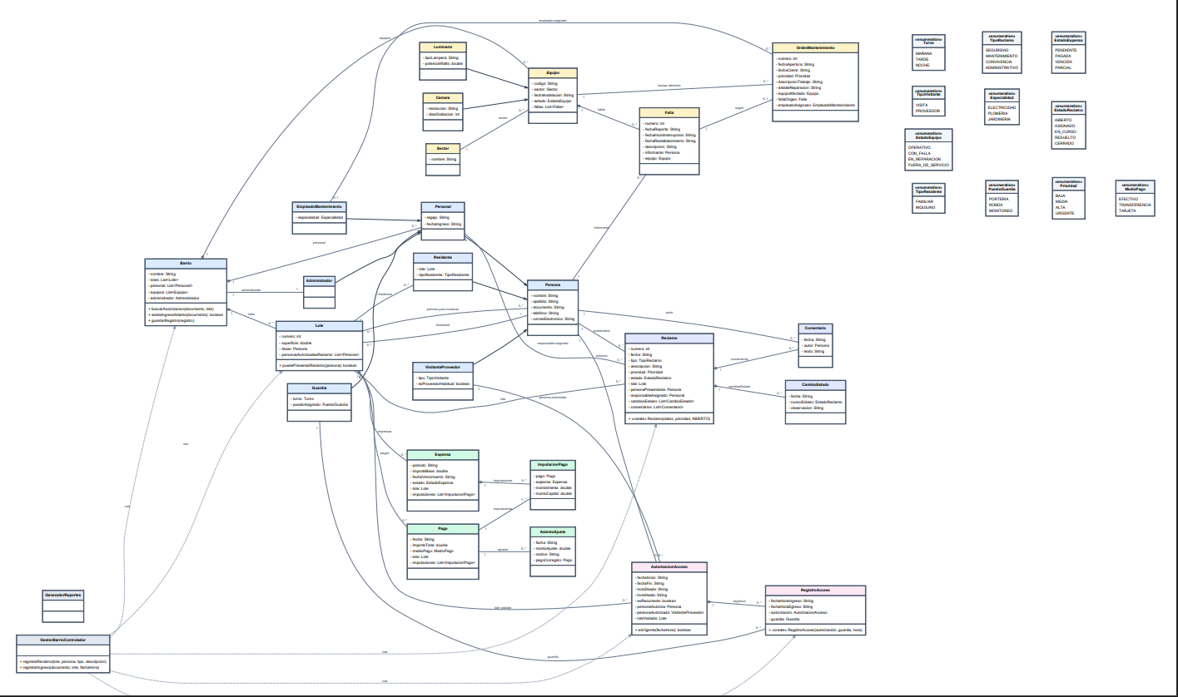
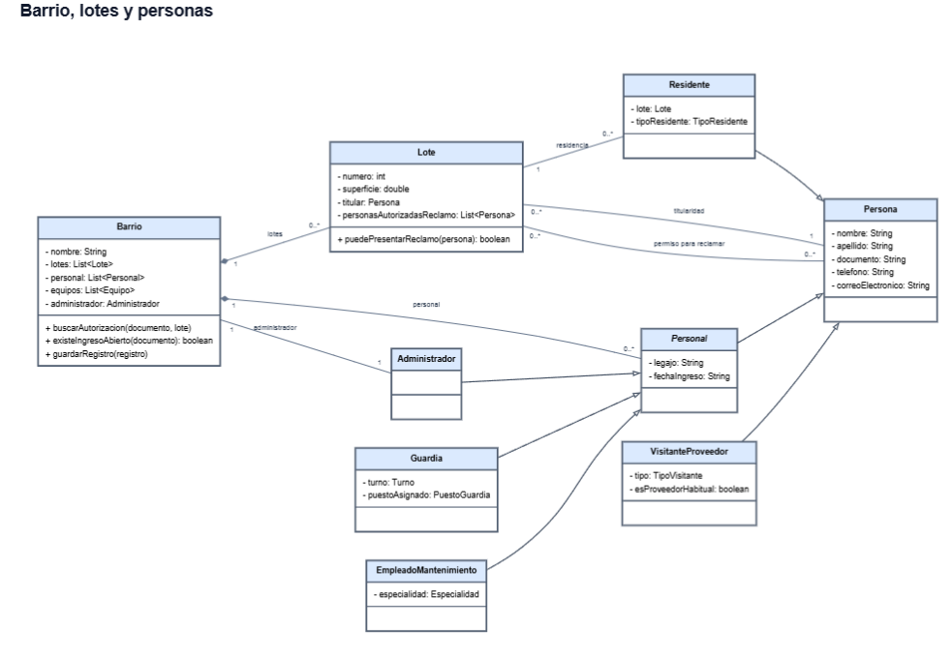
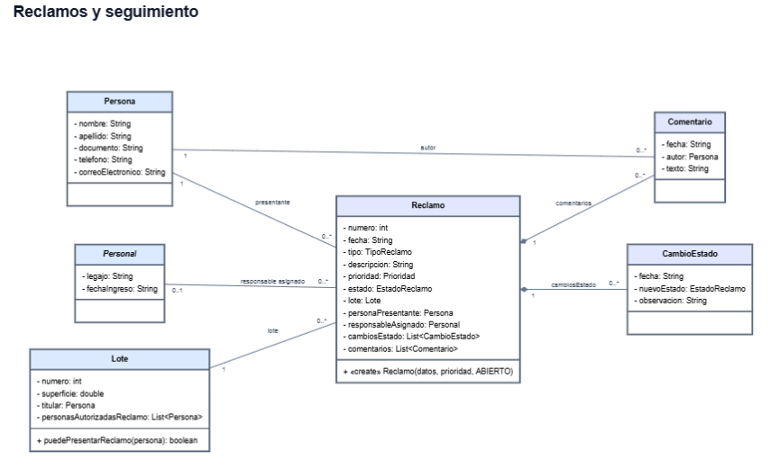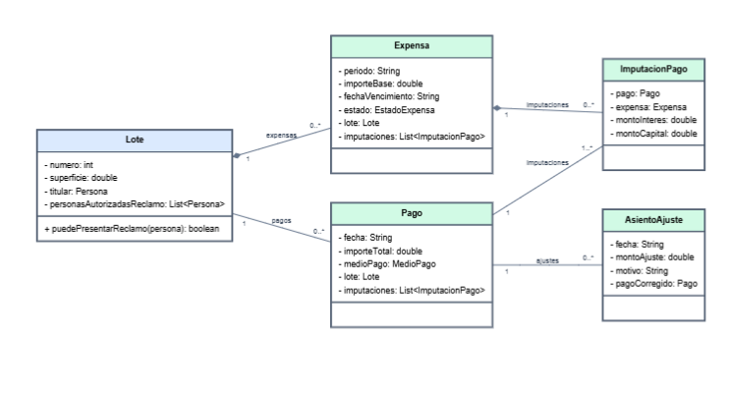
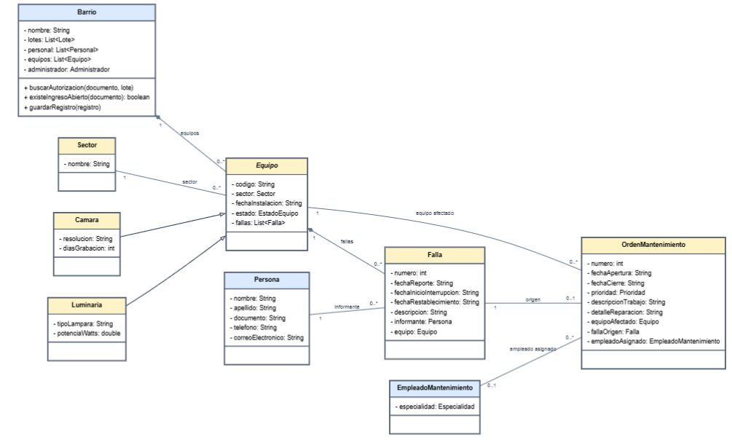
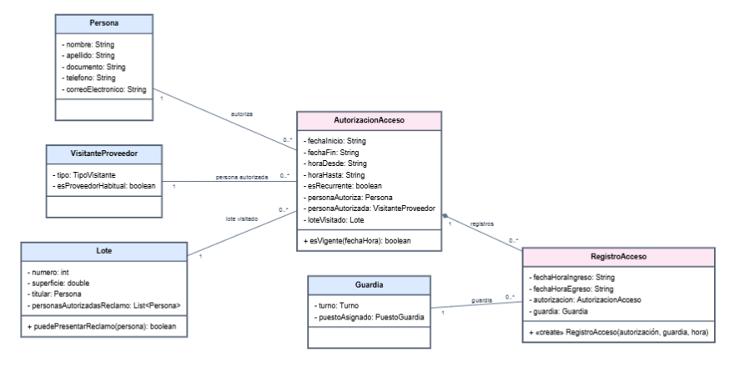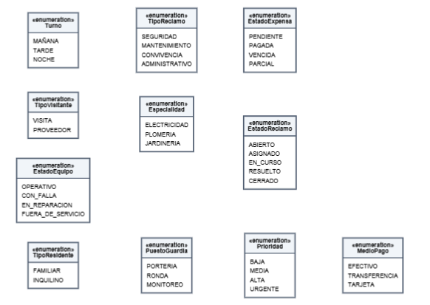

3. Diagrama de casos de uso
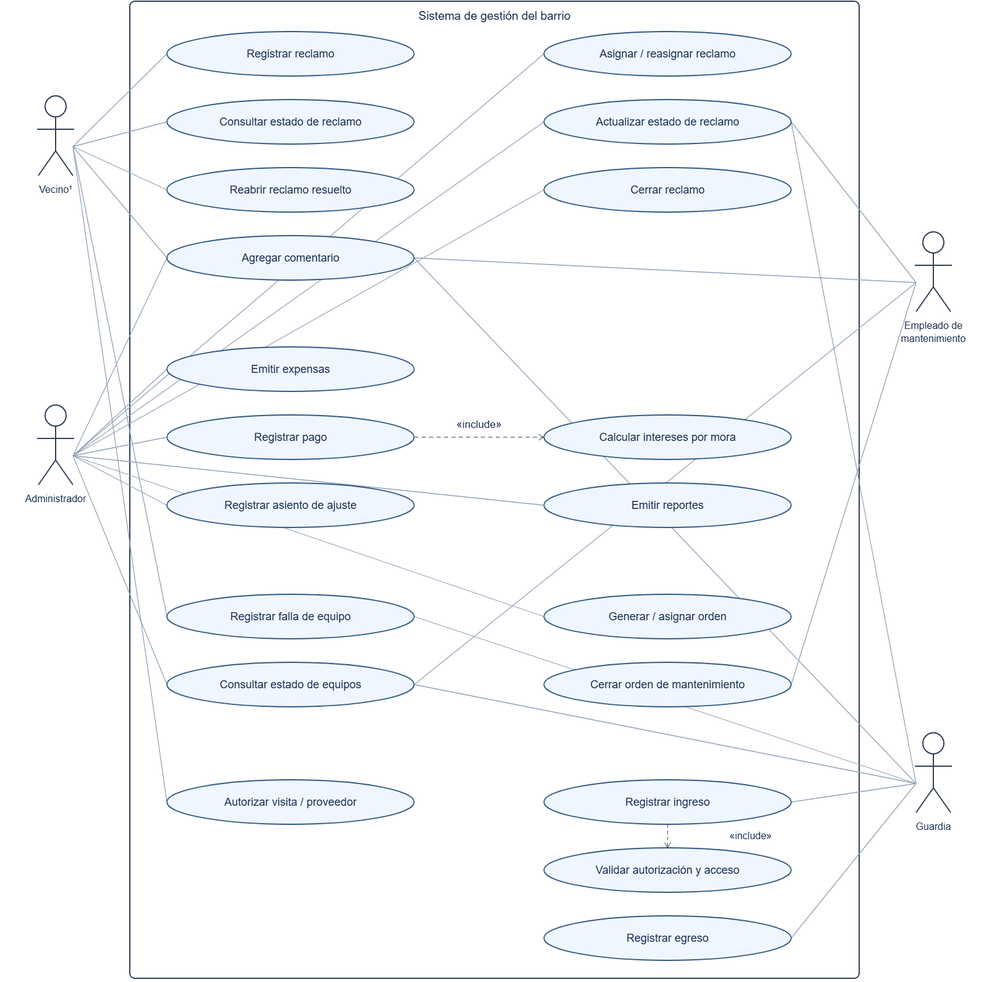Vecino: titular, residente o persona autorizada por el titular.
supuestos de vecino: Para gestionar reclamos debe ser titular o tener permiso para ese lote. Para autorizar visitas debe ser titular o residente del lote.

3.1. Descripción textual de casos de uso
A continuación se describen los casos de uso del sistema de gestión del barrio privado «Los Aromos». Para cada uno se identifican el actor principal, las precondiciones, el flujo principal y los flujos alternativos.

Gestión de reclamos

CU01 — Registrar reclamo
Actor principal: Vecino autorizado.
Precondición: La persona debe ser titular del lote o contar con autorización del titular para presentar reclamos.
Flujo principal:
- El vecino solicita registrar un reclamo e indica el lote, el tipo y la descripción.
- El sistema verifica que la persona esté autorizada para reclamar por ese lote.
- El sistema determina la prioridad según el tipo de reclamo.
- Se crea el reclamo con estado ABIERTO y se registra el estado inicial en su historial.
- El sistema confirma el registro e informa el número del reclamo.
Flujo alternativo: Si la persona no está autorizada o los datos obligatorios son inválidos, el sistema rechaza el registro e informa el motivo.

CU02 — Consultar estado de reclamo
Actor principal: Vecino.
Precondición: El reclamo debe estar registrado en el sistema.
Flujo principal:
- El vecino solicita consultar un reclamo.
- El sistema busca el reclamo solicitado.
- El sistema muestra el estado actual del reclamo, el responsable asignado, el historial de cambios y los comentarios.
Flujo alternativo: Si el reclamo no existe, el sistema informa que no se encontró el registro.

CU03 — Reabrir reclamo resuelto
Actor principal: Vecino autorizado.
Precondición: El reclamo debe estar en estado RESUELTO y encontrarse dentro de los cinco días posteriores a su resolución.
Flujo principal:
- El vecino solicita reabrir el reclamo.
- El sistema verifica su estado y la fecha de resolución.
- Si corresponde, el reclamo vuelve al estado ASIGNADO y conserva su responsable.
- Se registra el cambio de estado en el historial.
- El sistema confirma la reapertura.
Flujo alternativo: Si el reclamo no está resuelto o transcurrieron más de cinco días, el sistema rechaza la reapertura.

CU04 — Agregar comentario
Actores principales: Vecino y personal del barrio.
Precondición: El reclamo debe existir.
Flujo principal:
- El usuario selecciona el reclamo.
- Escribe el comentario que desea incorporar.
- El sistema registra el texto, el autor y la fecha.
- El comentario se incorpora al historial del reclamo.
Flujo alternativo: Si el reclamo no existe o el comentario está vacío, el sistema informa el error y no registra el comentario.

CU05 — Asignar o reasignar reclamo
Actor principal: Administrador.
Precondición: El reclamo debe existir y debe haber personal disponible para asumir la responsabilidad.
Flujo principal:
- El administrador selecciona un reclamo.
- El sistema muestra los integrantes del personal habilitados para atenderlo.
- El administrador selecciona al responsable.
- El sistema registra la asignación y actualiza el estado a ASIGNADO cuando corresponde.
- Se registra el cambio en el historial.
Flujo alternativo: Si el responsable seleccionado no puede atender ese tipo de reclamo, se rechaza la asignación. Cuando una reasignación implique iniciar o mantener un reclamo EN_CURSO, también debe respetarse el límite de cinco reclamos en ese estado por responsable.

CU06 — Actualizar estado de reclamo
Actores principales: Personal responsable y administrador.
Precondición: El reclamo debe existir y el cambio solicitado debe estar permitido.
Flujo principal:
- El usuario selecciona el reclamo.
- Solicita actualizar su estado.
- El sistema verifica que la transición sea válida.
- Si el reclamo pasa a EN_CURSO, comprueba que el responsable no supere el límite permitido.
- El sistema actualiza el estado y registra la fecha y una observación en el historial.
Flujo alternativo: Si la transición no está permitida o el responsable ya tiene cinco reclamos EN_CURSO, el sistema rechaza el cambio.

CU07 — Cerrar reclamo
Actor principal: Administrador.
Precondición: El reclamo debe estar en estado RESUELTO.
Flujo principal:
- El sistema verifica que el reclamo se encuentre en estado RESUELTO.
- El sistema comprueba que hayan transcurrido cinco días desde la resolución sin que el vecino haya solicitado su reapertura.
- El sistema cambia el estado del reclamo a CERRADO.
- Se registra el cambio en el historial.
Flujo alternativo: Si todavía no transcurrió el plazo correspondiente o el reclamo fue reabierto, no se realiza el cierre.

Gestión de expensas y pagos

CU08 — Emitir expensas
Actor principal: Administrador.
Precondición: Los lotes deben estar registrados con sus respectivas superficies.
Flujo principal:
- El administrador indica el período y el presupuesto mensual.
- El sistema calcula el coeficiente de participación de cada lote según su superficie.
- El sistema calcula el importe correspondiente a cada lote.
- El sistema genera una expensa por lote, con vencimiento el día 10 del mes correspondiente.
- El sistema registra las expensas e informa el resultado de la emisión.
Flujo alternativo: Si los datos son inválidos o ya existe una expensa para el mismo lote y período, el sistema informa el problema y evita generar duplicados.

CU09 — Registrar pago
Actor principal: Administrador.
Precondición: El lote debe estar registrado y tener una deuda pendiente.
Flujo principal:
- El administrador identifica el lote e ingresa el importe y el medio de pago.
- El sistema consulta las expensas pendientes.
- El sistema calcula los intereses por mora correspondientes.
- El sistema imputa el pago comenzando por el período más antiguo.
- Dentro de cada período, el sistema aplica primero el importe a intereses y después a capital.
- El sistema registra el pago y sus correspondientes imputaciones.
- El sistema actualiza los saldos y los estados de las expensas afectadas.
Flujo alternativo: Si el importe es inválido o supera la deuda admitida, el sistema rechaza el registro. Los pagos ya registrados no pueden eliminarse.

CU10 — Calcular intereses por mora
Actor que inicia la operación: Administrador, mediante una operación de expensas o pagos.
Precondición: Deben existir expensas registradas para las que se desea calcular el saldo.
Flujo principal:
- El sistema consulta la fecha de vencimiento y los saldos pendientes.
- El sistema determina si existen días de atraso.
- El sistema calcula el interés simple correspondiente mediante la tasa diaria definida.
- El cálculo considera los pagos y ajustes que modificaron el capital pendiente.
- El sistema devuelve el importe actualizado de la deuda.
Flujo alternativo: Si no existe atraso ni saldo sujeto a interés, el cálculo devuelve cero.

CU11 — Registrar asiento de ajuste
Actor principal: Administrador.
Precondición: Debe existir un pago registrado que necesite una corrección.
Flujo principal:
- El administrador selecciona el pago original.
- El administrador ingresa el monto del ajuste y su motivo.
- El sistema registra un nuevo asiento de ajuste vinculado al pago.
- El sistema recalcula las imputaciones efectivas y los saldos afectados.
- El sistema conserva tanto el pago original como el ajuste realizado.
Flujo alternativo: Si el ajuste genera un importe efectivo negativo o un saldo a favor no admitido, el sistema lo rechaza.

CU12 — Emitir reportes
Actor principal: Administrador.
Precondición: El sistema debe contar con la información correspondiente al reporte solicitado.
Flujo principal:
- El administrador selecciona el tipo de reporte.
- El sistema consulta los registros necesarios.
- El sistema genera el reporte solicitado.
- El sistema presenta los resultados al administrador.
Tipos de reportes:
- Reclamos pendientes.
- Morosidad por lote.
- Equipos fuera de servicio.
Flujo alternativo: Si no existen registros que cumplan los criterios, se informa que el reporte no contiene resultados.

Gestión de equipos y mantenimiento

CU13 — Registrar falla de equipo
Actores principales: Vecino y guardia.
Precondición: El equipo afectado debe estar registrado en el sistema.
Flujo principal:
- El usuario identifica el equipo e informa la falla.
- El sistema registra la descripción, el informante y las fechas correspondientes.
- El sistema crea el registro de la falla y lo asocia al equipo.
- El sistema actualiza el estado del equipo cuando corresponde.
- La falla queda disponible para que el administrador genere una orden de mantenimiento.
Flujo alternativo: Si el equipo no existe o los datos son inválidos, el sistema rechaza el registro.

CU14 — Generar o asignar orden de mantenimiento
Actor principal: Administrador.
Precondición: Debe existir una falla registrada.
Flujo principal:
- El administrador selecciona la falla que requiere atención.
- El sistema identifica el equipo afectado.
- El sistema determina la prioridad de la orden según el tipo de equipo y las reglas de mantenimiento.
- El administrador genera la orden y puede asignar un empleado de mantenimiento.
- El sistema registra la fecha de apertura, la descripción del trabajo y la prioridad.
Flujo alternativo: Si la falla no existe o ya tiene una orden asociada, el sistema informa el problema y evita generar una orden duplicada.

CU15 — Consultar estado de equipos
Actores principales: Administrador y guardia.
Precondición: Los equipos deben estar registrados.
Flujo principal:
- El usuario solicita consultar un equipo.
- El sistema busca el equipo seleccionado.
- El sistema muestra el estado actual del equipo, su sector y sus datos generales.
- El sistema permite consultar las fallas y las órdenes de mantenimiento registradas.
Flujo alternativo: Si el equipo solicitado no existe, el sistema informa que no fue encontrado.

CU16 — Cerrar orden de mantenimiento
Actores principales: Empleado de mantenimiento y administrador.
Precondición: Debe existir una orden de mantenimiento que todavía no esté cerrada.
Flujo principal:
- El usuario selecciona la orden de mantenimiento.
- El usuario registra el detalle de la reparación realizada.
- El sistema verifica que exista un técnico asignado.
- El sistema registra la fecha de cierre.
- El sistema actualiza el estado de la orden y, cuando corresponde, el del equipo afectado.
Flujo alternativo: Si falta el técnico responsable, la fecha de cierre o la descripción de la reparación, el sistema impide cerrar la orden.

Gestión de visitas y accesos

CU17 — Autorizar visita o proveedor
Actor principal: Vecino habilitado.
Precondición: La persona debe ser titular o residente registrado del lote al que corresponde la visita.
Flujo principal:
- El vecino solicita generar una autorización de ingreso.
- El vecino identifica al visitante o proveedor e indica el lote que visitará.
- El vecino establece las fechas y la franja horaria permitidas.
- El sistema verifica que el vecino pueda autorizar visitas a ese lote.
- El sistema registra la autorización y confirma su creación.
Flujo alternativo: Si el autorizante no está habilitado o los datos de vigencia son inválidos, el sistema rechaza la operación.
Para los proveedores habituales se permiten autorizaciones recurrentes con una duración máxima de treinta días.

CU18 — Registrar ingreso
Actor principal: Guardia de portería.
Precondición: El visitante o proveedor debe tener una autorización válida.
Flujo principal:
- El guardia ingresa el documento del visitante.
- El sistema consulta las autorizaciones correspondientes.
- El sistema verifica que la autorización esté vigente.
- El sistema comprueba que la persona no tenga otro ingreso abierto.
- El sistema registra la fecha y la hora de ingreso, así como el guardia responsable.
- El sistema confirma el ingreso.
Flujo alternativo: Si no existe una autorización válida o la persona ya tiene un ingreso sin egreso, se rechaza el registro.

CU19 — Validar autorización y acceso
Actor que inicia la operación: Guardia, durante el registro de ingreso.
Precondición: Debe haberse solicitado el ingreso de un visitante o proveedor.
Flujo principal:
- El sistema identifica a la persona que desea ingresar.
- El sistema busca una autorización correspondiente.
- El sistema verifica las fechas y la franja horaria.
- Si se trata de una autorización recurrente, el sistema comprueba que cumpla las condiciones establecidas para proveedores habituales.
- El sistema verifica que no exista otro ingreso abierto para la misma persona.
- El sistema devuelve el resultado de la validación.
Flujo alternativo: Si alguna condición no se cumple, la validación devuelve un resultado negativo y el ingreso no es habilitado.

CU20 — Registrar egreso
Actor principal: Guardia de portería.
Precondición: El visitante o proveedor debe tener un registro de ingreso abierto.
Flujo principal:
- El guardia identifica a la persona que se retira.
- El sistema busca su registro de ingreso abierto.
- El sistema registra la fecha y la hora de egreso.
- El sistema completa el registro de acceso.
- El sistema confirma la salida.
Flujo alternativo: Si la persona no tiene un ingreso abierto, el sistema informa el problema y no registra el egreso.

4. Diagramas de secuencia

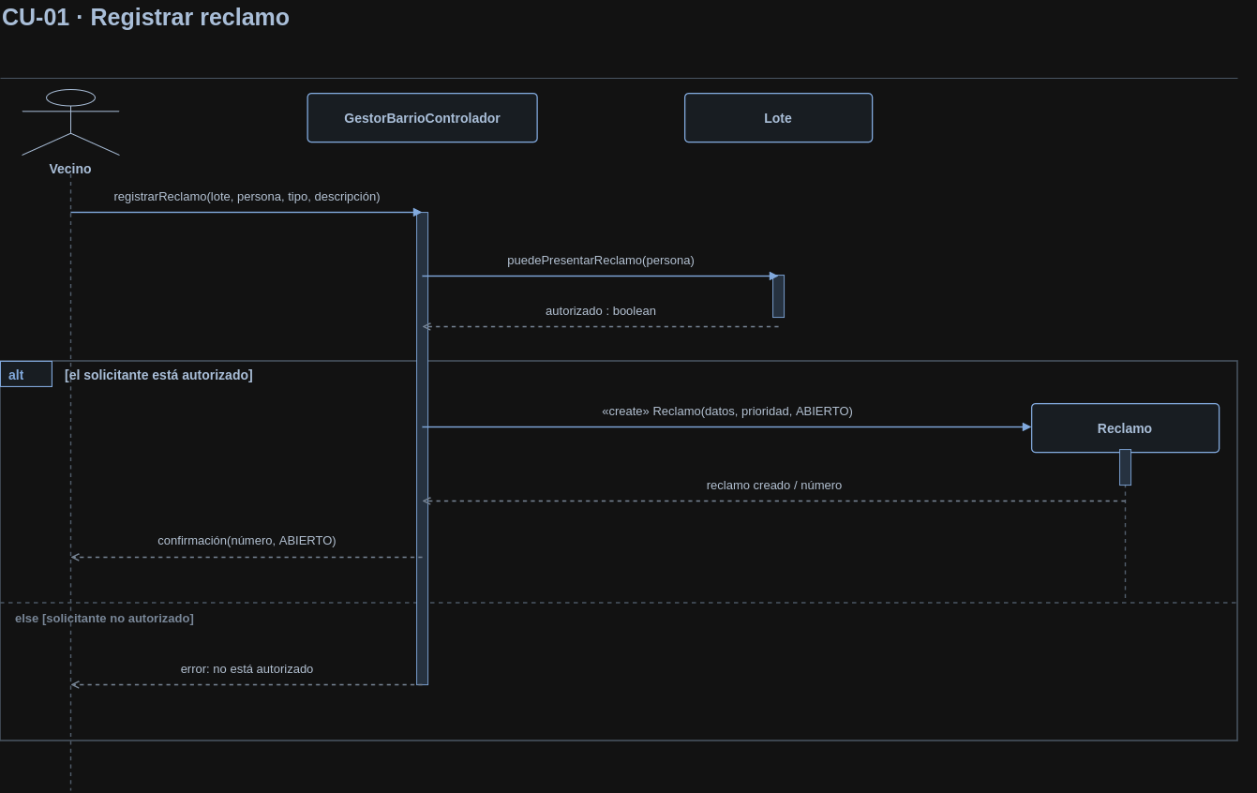

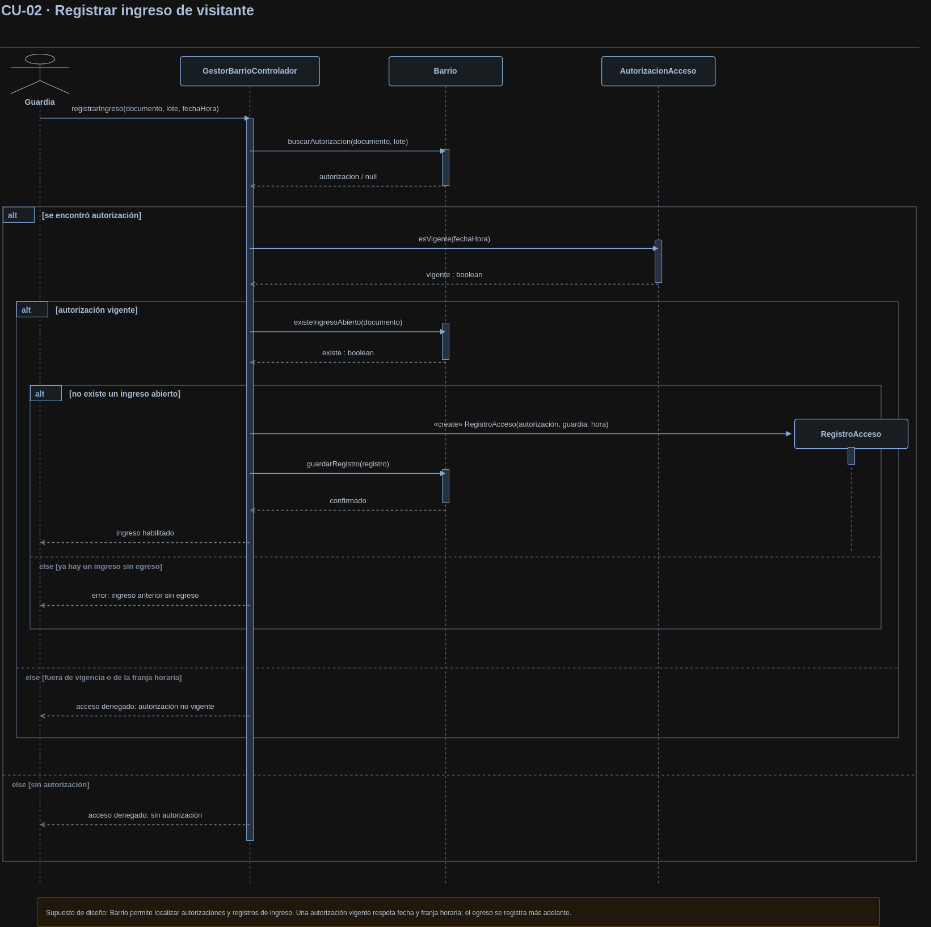

5. Principios SOLID y patrones GRASP
Para mejorar el diseño del sistema de gestión del barrio privado «Los Aromos», seleccionamos tres principios SOLID y cuatro patrones GRASP.
El objetivo es distribuir correctamente las responsabilidades, reducir las dependencias innecesarias entre clases y facilitar futuras modificaciones del sistema.

5.1. Principios SOLID

5.1.1. SRP — Principio de Responsabilidad Única
Problema identificado:
El sistema necesita administrar reclamos, pagos, equipos y accesos, además de generar reportes administrativos. Si las clases del dominio también fueran responsables de elaborar los reportes, acumularían tareas diferentes y aumentarían su complejidad.
Decisión de diseño:
Separamos la gestión de la información de su presentación en reportes.
Por ejemplo, Reclamo administra sus estados, comentarios e historial, mientras que GeneradorReportes se encarga de consultar la información necesaria y generar los reportes solicitados.
Por otra parte, GestorBarrioControlador coordina las operaciones del sistema y delega las responsabilidades correspondientes.
Clases involucradas:
- Reclamo
- Expensa
- GeneradorReportes
- GestorBarrioControlador
Beneficio:
Cada clase se concentra en una responsabilidad definida. Esto facilita el mantenimiento y permite modificar la presentación de los reportes sin alterar innecesariamente las reglas de negocio.

5.1.2. OCP — Principio Abierto/Cerrado
Problema identificado:
El barrio cuenta con distintos tipos de equipos, como cámaras y luminarias, que poseen características y comportamientos diferentes.
Si las reglas particulares de cada tipo se resolvieran mediante múltiples condicionales en una clase general, agregar nuevos equipos implicaría modificar continuamente el código existente.
Decisión de diseño:
Utilizamos la clase abstracta Equipo como base de las clases Camara y Luminaria.
Como mejora del diseño, proponemos incorporar un método abstracto calcularPrioridadInicial(): Prioridad, que las subclases sobrescriben según sus características.
De esta manera, una cámara determina una prioridad inicial ALTA y una luminaria determina una prioridad inicial MEDIA.
Las reglas adicionales que dependen de varios equipos, como elevar la prioridad cuando existen más de tres luminarias con fallas en un sector, se controlan mediante la lógica correspondiente del sistema.
Clases involucradas:
- Equipo
- Camara
- Luminaria
Beneficio:
Se pueden incorporar nuevos tipos de equipos mediante nuevas subclases, aprovechando el polimorfismo y sin modificar la lógica que trabaja con la abstracción Equipo, siempre que el nuevo comportamiento respete el contrato definido.

5.1.3. DIP — Principio de Inversión de Dependencias
Problema identificado:
El sistema necesita guardar y recuperar información de reclamos y registros administrativos.
Si GestorBarrioControlador dependiera directamente de una clase concreta que almacena información en archivos, cambiar el mecanismo de persistencia obligaría a modificar también el controlador.
Decisión de diseño:
Proponemos incorporar una interfaz RepositorioReclamos, que defina operaciones para guardar, buscar y consultar reclamos.
GestorBarrioControlador utilizará esa interfaz en lugar de depender directamente de una implementación concreta.
Una clase RepositorioReclamosArchivo podrá implementar dichas operaciones utilizando archivos, según los requerimientos de persistencia del proyecto.
Clases involucradas:
- GestorBarrioControlador
- RepositorioReclamos (interfaz propuesta)
- RepositorioReclamosArchivo (implementación propuesta)
Beneficio:
El controlador queda desacoplado del mecanismo de almacenamiento. Esto facilita modificar la persistencia, realizar pruebas y mantener el sistema sin alterar la lógica principal.

5.2. Patrones GRASP

5.2.1. Experto en Información (Information Expert)
Problema identificado:
Es necesario determinar qué clase debe encargarse de validar determinadas operaciones y modificar la información del sistema.
Asignar estas tareas a clases que no poseen los datos necesarios produciría dependencias innecesarias.
Decisión de diseño:
Asignamos las responsabilidades a las clases que poseen la información necesaria.
Por ejemplo:
- Lote conoce a su titular y a las personas autorizadas, por lo que puede verificar si alguien está habilitado para presentar un reclamo.
- Reclamo conoce su estado actual y su historial, por lo que puede gestionar y registrar sus cambios de estado.
- AutorizacionAcceso conoce las fechas y horarios permitidos, por lo que puede verificar su vigencia.
Clases involucradas:
- Lote
- Reclamo
- AutorizacionAcceso
Beneficio:
Las operaciones se realizan cerca de la información que necesitan. Esto mejora el encapsulamiento y evita distribuir las reglas de negocio entre clases que no deberían conocerlas.

5.2.2. Creador (Creator)
Problema identificado:
Cuando se registra un cambio de estado o un comentario, el sistema necesita crear nuevos objetos y asociarlos al reclamo correspondiente.
Es necesario determinar qué clase debe asumir esa responsabilidad.
Decisión de diseño:
Asignamos a Reclamo la responsabilidad de crear y agregar sus objetos CambioEstado y Comentario.
Esto se justifica porque Reclamo contiene y administra las colecciones:
- cambiosEstado: List<CambioEstado>
- comentarios: List<Comentario>
Cuando se registra un cambio o se agrega un comentario, la propia clase puede crear el objeto correspondiente e incorporarlo a su colección.
Clases involucradas:
- Reclamo
- CambioEstado
- Comentario
Beneficio:
La creación de estos objetos queda centralizada en la clase que los contiene, lo que facilita mantener la consistencia de su historial.

5.2.3. Controlador (Controller)
Problema identificado:
El sistema recibe distintas solicitudes de los usuarios, como registrar reclamos, autorizar visitas o registrar ingresos.
No sería conveniente que la interfaz de usuario contenga directamente las reglas necesarias para ejecutar estas operaciones.
Decisión de diseño:
Utilizamos la clase GestorBarrioControlador para recibir y coordinar las solicitudes del sistema.
Por ejemplo, al registrar un reclamo, el controlador recibe la solicitud, coordina la verificación de permisos y solicita la creación del reclamo.
De manera similar, al registrar el ingreso de un visitante, coordina la búsqueda y validación de la autorización correspondiente.
El controlador delega las validaciones y modificaciones específicas en los objetos responsables.
Clases involucradas:
- GestorBarrioControlador
- Lote
- Reclamo
- AutorizacionAcceso
- RegistroAcceso
Beneficio:
Se separa la interacción con el usuario de las reglas del negocio. Esto permite organizar mejor los casos de uso y evita concentrar todas las responsabilidades dentro de la interfaz.

5.2.4. Bajo Acoplamiento (Low Coupling)
Problema identificado:
El sistema necesita relacionar los ingresos de visitantes con sus autorizaciones, pero no resulta conveniente que cada registro dependa directamente de numerosas clases del barrio.
Esto aumentaría las dependencias y dificultaría modificar la estructura del sistema.
Decisión de diseño:
La clase RegistroAcceso mantiene una referencia a AutorizacionAcceso, que concentra la información necesaria sobre el permiso de ingreso.
De esta manera, RegistroAcceso no necesita almacenar directamente todas las referencias a las personas, los lotes y los demás datos vinculados a la autorización.
También conserva una referencia a Guardia, para identificar quién registró el ingreso.
Clases involucradas:
- RegistroAcceso
- AutorizacionAcceso
- Guardia
Beneficio:
Se reducen las dependencias directas y la duplicación de información. Esto facilita mantener las clases y modificar la gestión de autorizaciones sin introducir cambios innecesarios en los registros de ingreso.

5.3. Conclusión
La aplicación de los principios SOLID y patrones GRASP permite mejorar la organización del sistema.
Las principales decisiones consisten en separar responsabilidades, utilizar abstracciones, aprovechar el polimorfismo y asignar las operaciones a los objetos que poseen la información necesaria.
Estas mejoras se reflejarán en el diagrama de clases final, incorporando los métodos, interfaces y dependencias correspondientes.

6. Diagrama de clases final
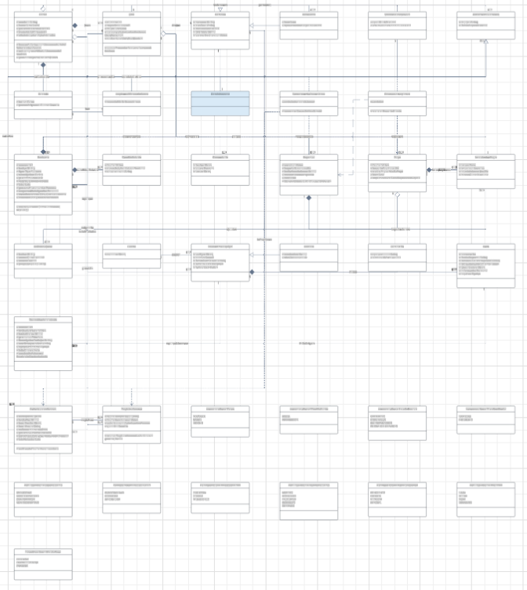
Diagrama de Clases Final

6.1 Diferencias entre el Diagrama Inicial y el Diagrama Final:

El diagrama inicial representaba una vista orientada al dominio del problema básico (clases de datos puras, sin aplicar patrones ni resolver acoplamientos). El diagrama final reestructura el diseño aplicando principios SOLID y patrones GRASP, agregando las siguientes diferencias clave:

Inclusión de Controladores (Patrón GRASP Controller):

Inicial: Las entidades manejaban directamente las acciones o no existía un punto único de entrada.

Final: Se incorporan controladores específicos para desacoplar la interfaz/casos de uso de la lógica de dominio (ej. GestorBarrioControlador, ControladorReclamos, ControladorAccesos, ControladorExpensas, etc.).

Refactorización del cálculo de Expensas (Principio SOLID OCP):

Inicial: El cálculo de expensas o el tipo de lote se manejaba de forma rígida (posiblemente con condicionales sobre un tipo o atributo).

Final: Se aplicó el principio Abierto/Cerrado mediante una jerarquía/interfaz de estrategias o clases específicas de lote (LoteEstandar, LotePremium, LoteAfectado), permitiendo calcular importes o coeficientes sin modificar la clase base.

Desacoplamiento de Persistencia / Repositorios (Principio SOLID DIP):

Inicial: Acoplamiento directo o falta de abstracción para almacenar entidades.

Final: Se introducen interfaces de repositorios (IReclamoRepository, ILoteRepository, etc.) aplicando Inversión de Dependencias para que las clases de alto nivel dependan de abstracciones y no de implementaciones concretas de almacenamiento.

Gestión de Cambios e Historiales (Patrón GRASP Creator):

Inicial: La entidad Reclamo u OrdenMantenimiento no explicitaba la creación estructurada de sus estados o comentarios.

Final: Reclamo asume la responsabilidad de crear sus propios objetos HistorialEstado y Comentario al ser la entidad experta que los agrupa y contiene.

Refinamiento de Enumeraciones y Tipos:

Final: Se agregaron y formalizaron en el modelo los enums concretos de estado (EstadoReclamo, EstadoEquipo, Prioridad, TipoReclamo, TipoVisita, MedioPago) para garantizar transiciones de estado válidas en las operaciones de mantenimiento y reclamos.

